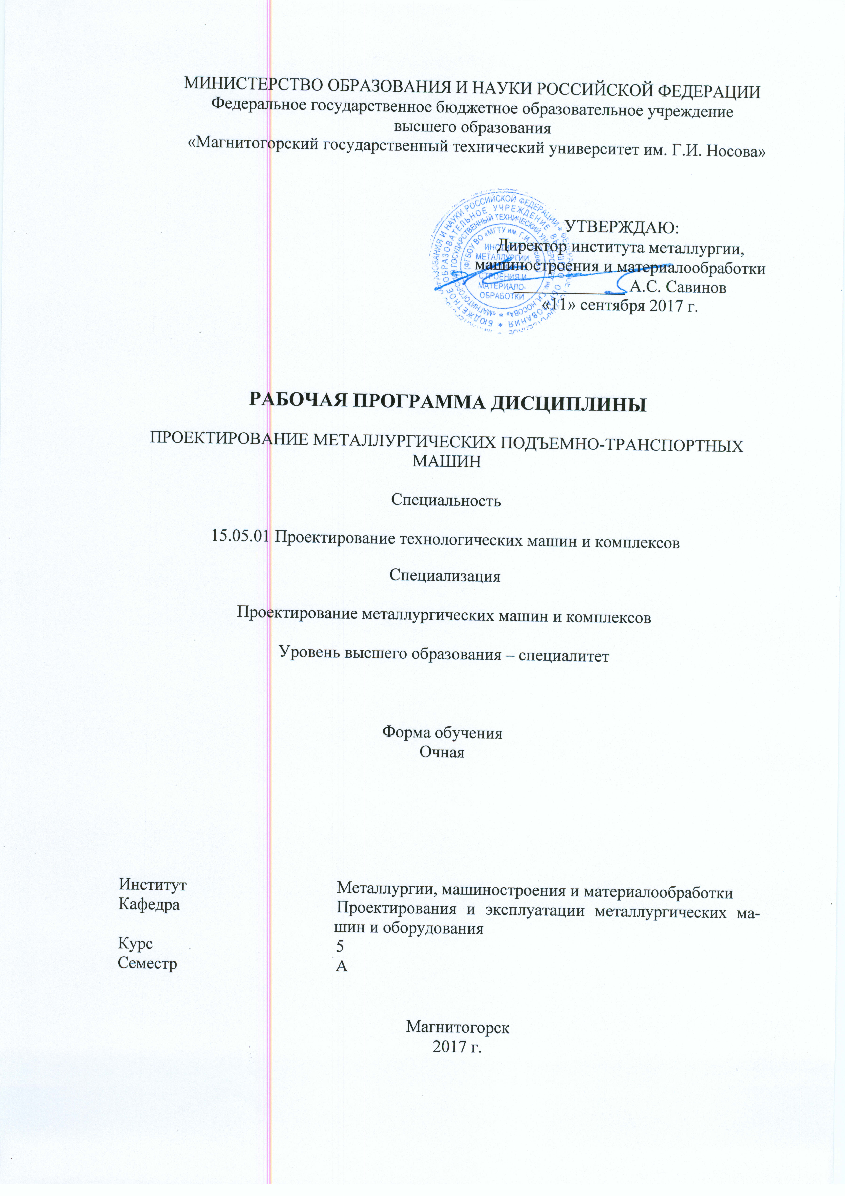
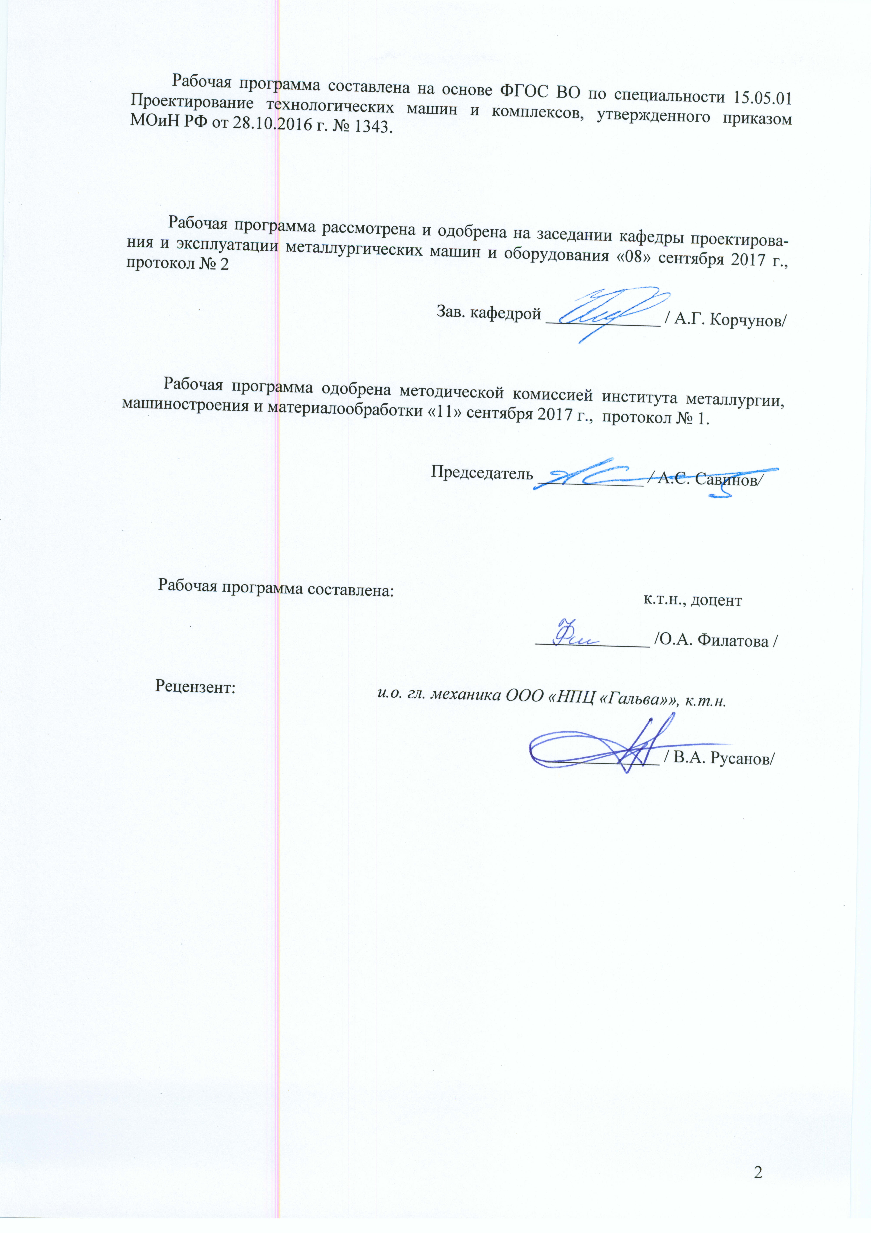
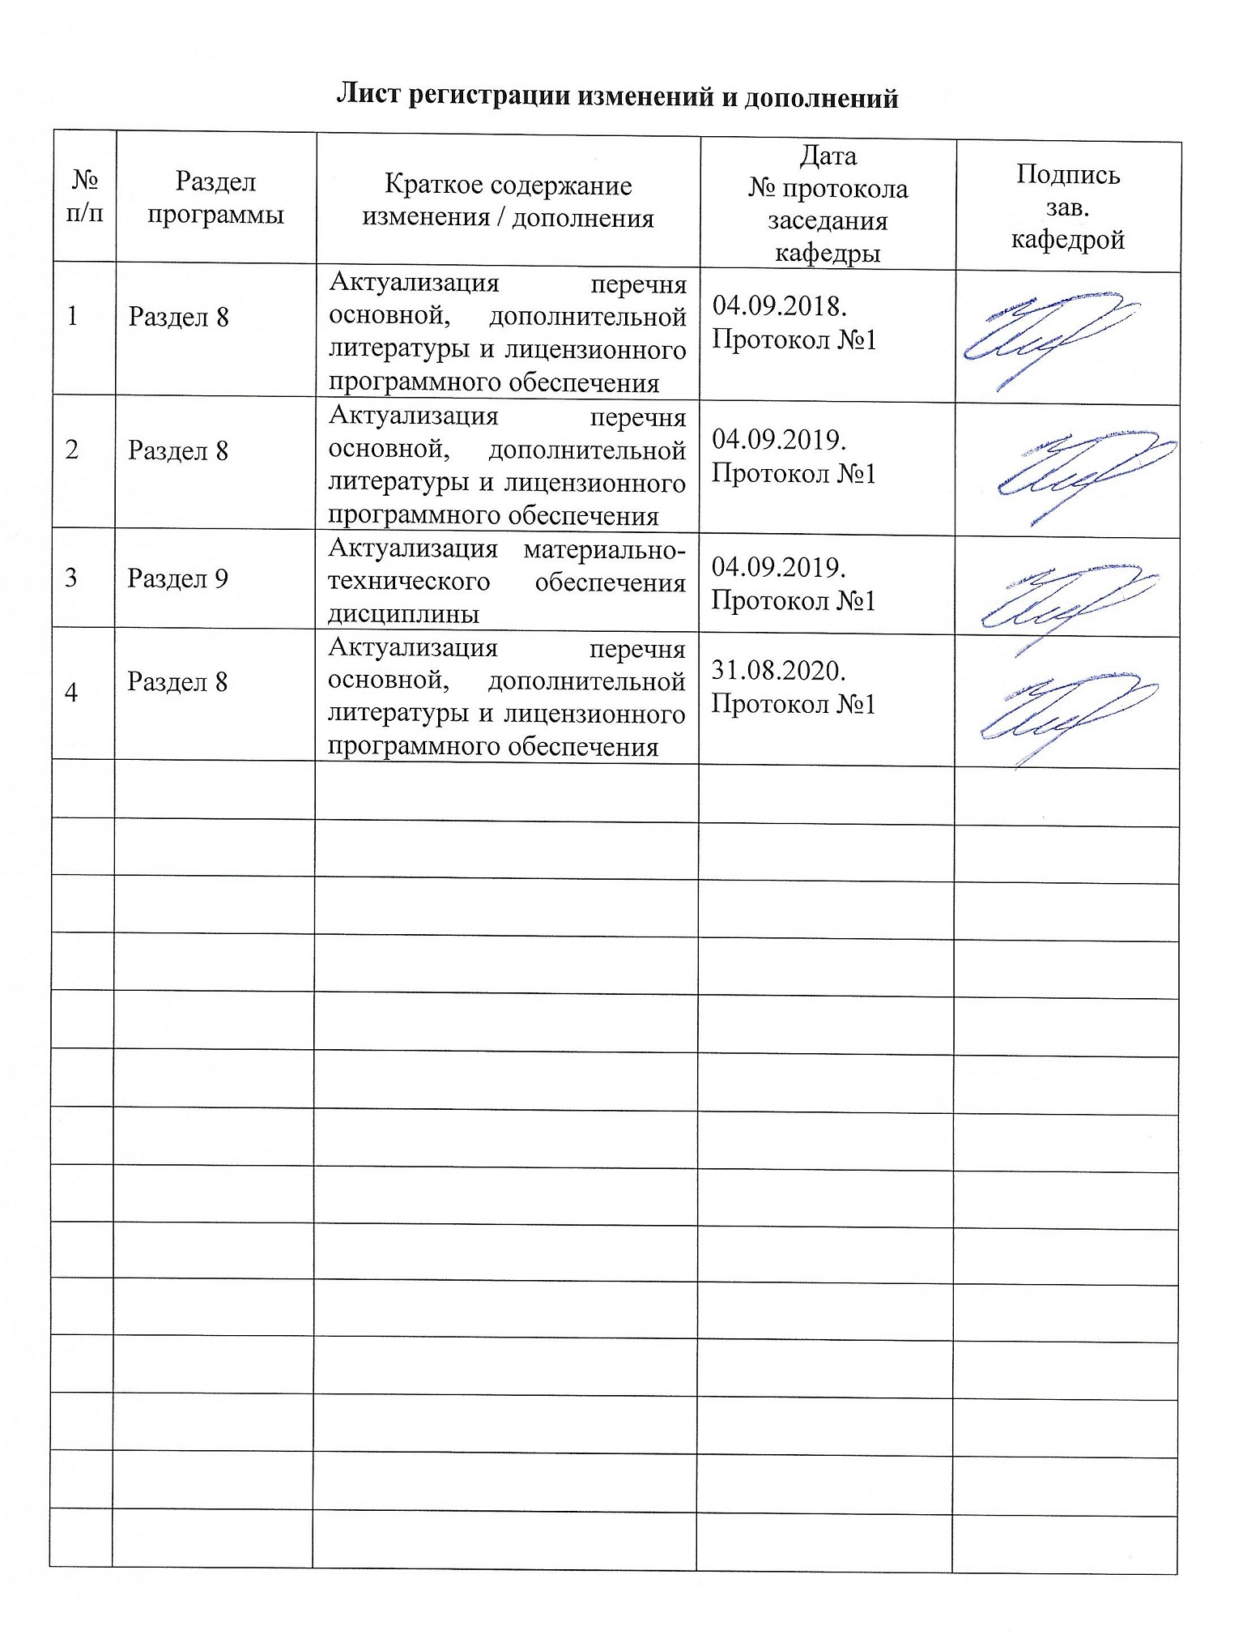
1 Цели освоения дисциплины

Целями изучения дисциплины являются:
- формирование знаний и умений у студентов в области механизации погрузочно- разгрузочных, транспортных и складских работ на металлургических предприятиях,
- изучение основ методики расчета и конструирования грузоподъемных и транспортирующих машин,
- детальное знакомство студентов со специальными подъемно-транспортными машинами металлургического производства;
- овладение достаточным уровнем профессиональных компетенций в соответствии с требованиями ФГОС ВО по специальности 15.05.01 Проектирование технологических машин и комплексов.

2 Место дисциплины в структуре образовательной программы
подготовки специалиста

Дисциплина «Проектирование металлургических подъемно-транспортных машин» входит в блок дисциплин по выбору вариативной части.
Изучение дисциплины базируется на знаниях, умениях и навыках, полученных студентами при изучении дисциплин: «Детали машин», «Проектирование технологических линий и комплексов металлургических цехов», «Проектирование металлоконструкций», «Управление техническими системами», «Основы проектирования механического оборудования».
Знания и умения, полученные студентами при изучении дисциплины, необходимы при подготовке к ГИА, при выполнении выпускной квалификационной работы

- Компетенции обучающегося, формируемые в результате освоения дисциплины и планируемые результаты обучения

В результате освоения дисциплины (модуля) «Проектирование металлургических подъемно-транспортных машин» студент должен обладать следующими компетенциями:

Структурный  элемент  компетенции | Планируемые результаты обучения
ПК-10 способностью подготавливать заявки на изобретения, составлять отзывы и заключения на проекты стандартов, рационализаторские предложения и изобретения
Знать | - Общие требования для МПТМ.  - Требования к процессу эксплуатации МПТМ.  - Объекты интеллектуальной собственности и технического регулирования.  - Технические регламенты, порядок их разработки и принятия.
Уметь | - Основные термины и определения стандартов  - Использовать термины и определения стандартов  - Грамотно обосновать результат принятых решений.  - Оформлять права на объекты интеллектуальной собственности.
Владеть | - профессиональным языком в области знаний МПТМ  - Навыками патентно-информационного поиска,  - Способами совершенствования профессиональных знаний и умений путем использования возможностей информационной среды.
ПК-14 способностью применять стандартные методы расчета при проектировании машин, электроприводов, гидроприводов, средств гидропневмоавтоматики, систем, различных комплексов, процессов, оборудования и производственных объектов, деталей и узлов машиностроения
Знать | - Основные понятия и определения при проектировании в МПТМ электроприводов, гидроприводов, средств гидро- и пневмоавтоматики.  - Конструкции, назначение, устройство и условия работы подъемно-транспортных машин  - Основные схемы механизмов подъема грузов, передвижения тележек и кранов, механизмов поворота кранов
Уметь | - Применять стандартные методы расчета при проектировании деталей и узлов подъемно-транспортных машин с использованием средств автоматизации проектирования  - Составлять расчетные схемы крановых механизмов и их деталей;  - Определять расчетные параметры двигателей, редукторов и тормозных устройств и подбирать их по стандартам и нормам  - Разрабатывать компоновочные схемы, сборочные чертежи и чертежи общего вида типовых крановых механизмов и кранов в целом
Владеть | - Навыками расчета крановых механизмов с учетом режима работы и условий работы.  - Навыками проектирования в системах САПР  - Навыками совершенствования профессиональных знаний и умений путем использования возможностей информационной среды.
ПК-16 способностью подготавливать технические задания на разработку проектных решений, разрабатывать эскизные, технические и рабочие проекты машин, электроприводов, гидроприводов, средств гидропневмоавтоматики, систем, различных комплексов, процессов, оборудования и производственных объектов с использованием средств автоматизации проектирования и передового опыта разработки конкурентоспособных изделий, участвовать в рассмотрении различной технической документации, подготавливать необходимые обзоры, отзывы, заключения
Знать | - Основные понятия и определения при создании технических заданий на разработку проектных решений МПТМ, электроприводов, гидроприводов, средств гидро- и пневмоавтоматики.  - Стандарты ЕСКД, назначение и сущность различных комплексов, процессов, оборудования и производственных объектов, деталей и узлов изделий;  - Конструкции, назначение, устройство и условия работы электроприводов, гидроприводов, средств гидро- и пневмоавтоматики, используемых в МПТМ.
Уметь | - Оформлять технические задания на разработку проектных решений в области МПТМ  - Применять знания о конструкциях, назначениях, устройствах и условиях работы электроприводов, гидроприводов, средств гидро- и пневмоавтоматики, систем при проектировании механизмов МПТМ  - Осуществлять постановку четких требований к качественным и функциональным характеристикам проектных решений МПТМ
Владеть | - Навыками детализации требований при описании функциональных, эксплуатационных и технических характеристик проектируемых МПТМ.  - Навыками совершенствования профессиональных знаний и умений путем использования возможностей информационной среды.

4 Структура и содержание дисциплины (модуля)

Общая трудоемкость дисциплины составляет 6 зачетных единиц 216 акад. часов, в том числе:
– контактная работа – 100,7 акад. часов:
– аудиторная – 96 акад. часов;
– внеаудиторная – 4,7 акад. часов
– самостоятельная работа – 79,6 акад. часов;
– подготовка к экзамену – 35,7 акад. часа
Раздел/ тема  дисциплины | Семестр | Виды учебной работы,  включая самостоятельную работу студентов и  трудоемкость (в часах)¹ |  |  | Самостоятельная работа (в акад. часах) | Вид самостоятельной  работы | Форма текущего контроля успеваемости и  промежуточной аттестации | Код и структурный  элемент компетенции
Раздел/ тема  дисциплины | Семестр | Лекции | лаборат.  занятия | практич. занятия
- Введение. Металлургия и металлургическое машиностроение. Металлургические подъемно-транспортные машины и механизмы: основные понятия и определения. Режимы работы. Расчетные нагрузки. Нормы ГГТН. Классификация, области применения отдельных видов машин. Требования, предъявляемые к МПТМ и транспортирующим машинам. Направления в их развитии. | А | 4 |  | 4 | 7,6 | Самостоятельное изучение учебной и научной литературы, работа с электронными библиотеками, подготовка к практическим занятиям | Устный опрос, контрольная работа 1 | ПК-10-зу  ПК-14-з  ПК-16-з
- Типовые детали и механизмы МПТМ. Элементы кранов. Элементы крепления, заклепочные соединения. Типовые детали и механизмы ГПМ и У: гибкие тяговые и подъемные органы, блоки, полиспасты, звездочки, барабаны, тормоза и остановы. Электромагниты. Грейферы. Захваты: конструкции и расчет. Вспомогательные устройства. | А | 10 |  | 10/8И | 8 | Самостоятельное изучение учебной и научной литературы, подготовка к практическим занятиям, выполнение индивидуальной работы, подготовка к контрольной работе 2 | Устный опрос, контрольная работа 2, индивидуальная работа | ПК-10-зув  ПК-14-з  ПК-16-з
- Грузоподъемные машины и устройства. Общие сведения. Назначение, классификация и основные параметры мостовых и консольных кранов, манипуляторов и роботов; расчеты типовых механизмов: подъема, передвижения, поворота, захвата и выталкивания. | А | 6 |  | 6/6И | 8 | Самостоятельное изучение учебной и научной литературы, подготовка к практическим занятиям, выполнение индивидуальной работы, подготовка к контрольной работе 3 | Устный опрос, контрольная работа 3, индивидуальная работа | ПК-10-зув  ПК-14-зу  ПК-16-зу
- ПТМ агломерационных, доменных цехов и обжиговых фабрик. Подъемно-транспортные машины рудных дворов; агломерационных и обжиговых фабрик, доменных цехов. Подъемно-транспортные машины шихтовых материалов. Краны портальные, перегрузочные грейферные, козловые, магнитные, магнито-грейферные. Краны для замены тележек агломашин и обжиговых машин. Краны литейного двора: мостовые, консольные, радиальные, хордовые. | А | 4 |  | 4/2И | 8 | Самостоятельное изучение учебной и научной литературы, подготовка к практическим занятиям, выполнение индивидуальной работы, подготовка к контрольной работе 4 | Устный опрос, контрольная работа 4, индивидуальная работа | ПК-10-зув  ПК-14-зув  ПК-16-зув
- ПТМ сталеплавильных цехов. ПТМ и У для шихты и скрапа. Корзины, совки, бадьи. Загрузочные и завалочные краны. ПТМ и У для стали и шлака. Ковши и чаши. Краны литейные. | А | 4 |  | 4 | 8 | Самостоятельное изучение учебной и научной литературы, подготовка к практическим занятиям, выполнение индивидуальной работы, подготовка к контрольной работе 5 | Устный опрос, контрольная работа 5, индивидуальная работа | ПК-10-зув  ПК-14-зув  ПК-16-зув
- ПТМ прокатных цехов. Краны клещевые. Краны с магнитами. Портальные металловозы. Краны с лапами (пратцен-краны). | А | 4 |  | 4 | 8 | Самостоятельное изучение учебной и научной литературы, подготовка к практическим занятиям, выполнение индивидуальной работы, подготовка к контрольной работе 6 | Устный опрос, контрольная работа 6, индивидуальная работа | ПК-10-зув  ПК-14-зув  ПК-16-зув
- Краны кузнечно-прессовых цехов. Ковочные краны. Назначение, устройство и основные параметры кранов. Назначение и устройство кантователей. Особенности конструкции моста кранов и расположение на нем главной и вспомогательной тележек.  Закалочные краны. Технологические требования к закалке деталей большой массы. Назначение, устройство и основные параметры кранов. | А | 4 |  | 4 | 8 | Самостоятельное изучение учебной и научной литературы, подготовка к практическим занятиям, выполнение индивидуальной работы, подготовка к контрольной работе 7 | Устный опрос, контрольная работа 7, индивидуальная работа | ПК-10-зув  ПК-14-зув  ПК-16-зув
- Металлургические транспортирующие машины (МТМ).  Транспортирующие машины и устройства: периодического действия, непрерывного действия, с гибким тяговым органом; непрерывного действия без тягового органа. Рольганги. Шлепперы.  Конструкции и методы расчета основных типов транспортирующих машин. Вспомогательные устройства. | А | 4 |  | 4/2И | 8 | Самостоятельное изучение учебной и научной литературы, подготовка к практическим занятиям, выполнение индивидуальной работы, подготовка к контрольной работе 8 | Устный опрос, контрольная работа 8, индивидуальная работа | ПК-10-зув  ПК-14-зув  ПК-16-зув
- Пневматический транспорт. Пневматические установки нагнетательного и всасывающего действия. Область применения. Принцип действия. Достоинства, недостатки всасывающих и нагнетающих установок. | А | 4 |  | 4 | 8 | Самостоятельное изучение учебной и научной литературы, подготовка к практическим занятиям, выполнение индивидуальной работы | Устный опрос, индивидуальная работа | ПК-10-зув  ПК-14-зув
- Гидравлический транспорт.  Гидравлические установки безнапорного и напорного действия. Классификация и принцип действия. Область применения, достоинства и недостатки. | А | 4 |  | 4 | 8 | Самостоятельное изучение учебной и научной литературы, подготовка к практическим занятиям, выполнение индивидуальной работы | Устный опрос, индивидуальная работа | ПК-10-зув  ПК-14-зув
Итого по дисциплине | А | 48 |  | 48/18И | 79,6 | Консультации | Экзамен | ПК-10-зув  ПК-14-зув  ПК-16-зув

5 Образовательные технологии

Для реализации предусмотренных видов учебной работы в качестве образовательных технологий в преподавании дисциплины «Проектирование металлургических подъемно-транспортных машин» используются традиционная, интерактивная и информационно-коммуникационная образовательные технологии.
1. Традиционные образовательные технологии ориентируются на организацию образовательного процесса, предполагающую прямую трансляцию знаний от преподавателя к студенту (преимущественно на основе объяснительно-иллюстративных методов обучения). Учебная деятельность студента носит в таких условиях, как правило, репродуктивный характер.
Формы учебных занятий с использованием традиционных технологий:
Информационная лекция – последовательное изложение материала в дисциплинарной логике, осуществляемое преимущественно вербальными средствами (монолог преподавателя).
Практическое занятие, посвященное освоению конкретных умений и навыков по предложенному алгоритму.
- Интерактивные технологии – организация образовательного процесса, которая предполагает активное и нелинейное взаимодействие всех участников, достижение на этой основе личностно значимого для них образовательного результата. Наряду со специализированными технологиями такого рода принцип интерактивности прослеживается в большинстве современных образовательных технологий. Интерактивность подразумевает субъект-субъектные отношения в ходе образовательного процесса и, как следствие, формирование саморазвивающейся информационно-ресурсной среды.
Формы учебных занятий с использованием специализированных интерактивных технологий:
Лекция «обратной связи» – лекция–провокация (изложение материала с заранее запланированными ошибками), лекция-беседа, лекция-дискуссия, лекция-прессконференция
3. Информационно-коммуникационные образовательные технологии – организация образовательного процесса, основанная на применении специализированных программных сред и технических средств работы с информацией.
Формы учебных занятий с использованием информационно-коммуникационных технологий:
Лекция-визуализация – изложение содержания сопровождается презентацией (демонстрацией учебных материалов, представленных в различных знаковых системах, в т.ч. иллюстративных, графических, аудио- и видеоматериалов).
Практическое занятие в форме презентации – представление результатов проектной или исследовательской деятельности с использованием специализированных программных сред.
Передача необходимых теоретических знаний и формирование основных представлений по курсу «Проектирование металлургических подъемно-транспортных машин» происходит с использованием мультимедийного оборудования.
При проведении лекций особое внимание уделяется взаимосвязи рассматриваемых тем и вопросов с действующими ГОСТами. Полное овладение требованиями данных ГОСТов необходимо будет студентам при их дальнейшей самостоятельной практической деятельности на самых разнообразных предприятиях машиностроительной и металлургической отрасли. При рассмотрении тем данной дисциплины необходимо проводить достаточное количество примеров из практической деятельности ведущих предприятий города, региона и России, а также использовать опыт известных мировых лидеров в области машиностроения и металлургии. Для этого необходимо рассмотрение материалов обновленной печати, информационных писем предприятий, а также информации Медиа изданий.

6 Учебно-методическое обеспечение самостоятельной работы студентов

Самостоятельная работа в ходе аудиторных занятий предполагает: изучение и повторение теоретического материала по темам лекций (по конспектам и учебной литературе, методическим указаниям), решение задач, выполнение индивидуального задания.
Самостоятельная работа под контролем преподавателя предполагает подготовку конспектов и выполнение необходимых расчетов по разделам дисциплины, решение и проверка преподавателем задач, работа с методической литературой.
Внеаудиторная самостоятельная работа студентов предполагает подготовку к практическим занятиям, выполнение индивидуального задания, подготовку к контрольной работе; изучение необходимых разделов в конспектах, учебных пособиях и методических указаниях; работа со справочной литературой, исправление ошибок, замечаний, оформление заданий; работу с электронными учебниками по дисциплине.

Контрольные работы заключаются в самостоятельном письменном ответе на вопросы по теме. Проводится на практическом занятии.

Примерный перечень вопросов по теме 1 «Нормы ГГТН»
- Что такое технический осмотр?
- Что подлежит проверке при ТО крана?
- Цель статических испытаний крана?
- Цель динамических испытаний крана?

Примерный перечень вопросов по теме 2 «Грузозахватные устройства»
- Классификация грузозахватных устройств
- Классификация крюковых подвесок.
- Привести схему клещевого захвата
- Указать на рисунке опасные сечения однорогого кованого крюка
- Порядок расчета траверсы подвески.

Примерный перечень вопросов по теме 3 «Полиспасты»
- Определение полиспаста. Назначение полиспастов.
- Определение кратности полиспаста.
- Определение силы натяжения в ветви полиспаста.
- Привести схему запасовки каната для сдвоенного трехкратного полиспаста.
- Привести схему запасовки каната для сдвоенного четырехкратного полиспаста.

Примерный перечень вопросов по теме 4 «Схемы ГПМ»
- Классификация ГПМ
- Привести кинематическую схему мостового крана
- Привести кинематическую схему козлового крана
- Привести кинематическую схему полупортального крана

Примерный перечень вопросов по теме 5 «Привод типовых механизмов ГПМ»

- Привести типовую кинематическую схему механизма передвижения тележки крана мостового типа.
- Привести типовую кинематическую схему механизма подъема крана.
- Привести типовую кинематическую схему механизма передвижения моста крана.
- Виды электродвигателей, применяемых в ГПМ
- Классификация тормозов, применимых в ГПМ
- Основные требования к тормозам.ГПМ

Примерный перечень вопросов по теме 6 «ПТМ агломерационных, доменных цехов и обжиговых фабрик»
- Виды кранов, используемых в агломерационных, доменных цехах.
- Привести схему перегрузочного грейферного крана. Принцип действия и управление грейфером.
- Привести кинематическую схему радиального крана.
- Привести кинематическую схему хордового крана

Примерный перечень вопросов по теме 7 «ПТМ сталеплавильныхи прокатных цехов»
- Виды ПТМ, применяемых в сталеплавильных цехах.
- Привести схему механизма подъема литейного крана. Его назначение.
- Привести схему пратцен-крана. Его назначение.

Примерный перечень вопросов по теме 8 «Металлургические транспортирующие машины»
1. Классификация и основные виды металлургических транспортирующих машин.
2. Изобразить схемы трасс перемещения грузов транспортирующих машин.
3. Основные виды тяговых органов транспортирующих машин. Их достоинства и недостатки.
4. Назначение натяжного устройства. Схема винтового натяжного устройства.
5. Схемы расположения привода конвейеров с гибким тяговым органом.

Индивидуальное задание
В течение семестра студенты выполняют индивидуальное задание. На первом этапе составляется техническое задание на проектирование устройства, выполняется проектный расчет устройства и его эскизная компоновка. Проектный расчет следует производить по упрощенным формулам, пользуясь таблицами, номограммами и по аналогии с действующими машинами. После выбора всех узлов и деталей проектируемого устройства, а также после увязки всех размеров на эскизном листе, следует уточнить масштаб чертежа и приступить ко второму этапу выполнения проекта.
На втором этапе производится уточненный расчет механизмов проектируемого устройства, оформляется расчетно-пояснительная записка, выполняется чертеж компоновки привода.
Примерный перечень тем индивидуальных заданий и пример задания представлены в разделе 7 «Оценочные средства для проведения промежуточной аттестации».

7 Оценочные средства для проведения промежуточной аттестации

а) Планируемые результаты обучения и оценочные средства для проведения промежуточной аттестации:

Структурный элемент  компетенции | Планируемые результаты обучения | Оценочные средства
ПК-10 способность подготавливать заявки на изобретения, составлять отзывы и заключения на проекты стандартов, рационализаторские предложения и изобретения
Знать | - Общие требования для МПТМ.  - Требования к процессу эксплуатации МПТМ.  - Объекты интеллектуальной собственности и технического регулирования.  - Технические регламенты, порядок их разработки и принятия. | Перечень теоретических вопросов к экзамену:  - Требования, предъявляемые к металлургическим ГПМ  - Технические регламенты  - Оценка технического состояния оборудования ГПМ  - Статические испытания кранов  - Динамические испытания кранов.  - Требования, предъявляемые к канатам ГПМ. Отбраковка канатов ГПМ.  - Роботы и манипуляторы. Область и перспективы применения.
Уметь | - Основные термины и определения стандартов  - Использовать термины и определения стандартов  - Грамотно обосновать результат принятых решений.  - Оформлять права на объекты интеллектуальной собственности. | Индивидуальное задание  Темы индивидуальных заданий по данной дисциплины типовые, и заключаются в названии «Проектирование тележки мостового крана общего назначения грузоподъемностью т», тоннаж для грузоподъемности кранов выбирается из ряда стандартных значений.  Работа заключается в проектном и проверочном расчетах основных механизмов тележки, и компоновке тележки.  В задании провести патентный поиск по оборудованию ГПМ, провести анализ нового оборудования., обосновать выбор принятых решений.  Требуется разработать чертеж компоновки тележки крана – А2;
Владеть | - профессиональным языком в области знаний МПТМ  - Навыками патентно-информационного поиска,  - Способами совершенствования профессиональных знаний и умений путем использования возможностей информационной среды. | Индивидуальное задание  Темы индивидуальных заданий по данной дисциплины типовые, и заключаются в названии «Проектирование тележки мостового крана общего назначения грузоподъемностью т», тоннаж для грузоподъемности кранов выбирается из ряда стандартных значений.  Работа заключается в проектном и проверочном расчетах основных механизмов тележки, и компоновке тележки.  В задании провести патентный поиск по оборудованию ГПМ, провести анализ нового оборудования., обосновать выбор принятых решений.  Требуется разработать чертеж компоновки тележки крана – А2;
ПК-14 способностью применять стандартные методы расчета при проектировании машин, электроприводов, гидроприводов, средств гидропневмоавтоматики, систем, различных комплексов, процессов, оборудования и производственных объектов, деталей и узлов машиностроения
Знать | - Основные понятия и определения при проектировании в МПТМ электроприводов, гидроприводов, средств гидро- и пневмоавтоматики.  - Конструкции, назначение, устройство и условия работы подъемно-транспортных машин  - Основные схемы механизмов подъема грузов, передвижения тележек и кранов, механизмов поворота кранов | Перечень теоретических вопросов к экзамену:  - Классификация ПТМ, требования, предъявляемые к ним.  - Металлургические ГПМ и устройства. Их применение в металлургическом производстве.  - Типовые детали и механизмы металлургических кранов.  - Канаты, маркировка и их обслуживание. Методика выбора канатов.  - Мостовой кран. Область применения. Основные механизмы крана. (рис.)  - Полиспасты. Назначение и применение. Определить кратность полиспаста. (рис.)  - Тормоза. Назначение и конструкции тормозов ГПМ.  - Металлургические транспортирующие машины; конструкции и методы расчета основных типов транспортирующих машин.  - Назначение и особенности конструкции ПТМ в агломерационных и доменных цехах.  - Назначение и особенности конструкции ПТМ сталеплавильных цехов.  - Назначение и особенности конструкции ПТМ прокатных цехов  - Назначение и особенности конструкции ПТМ кузнечно-прессовых цехов.  - Типы конвейеров, их устройства, основные элементы.  - Вагоноопрокидыватели, их типы, назначения и конструкции.  - Грейферные краны, назначение и основные механизмы.  - Пратцент краны, клещевые краны, назначение и основные механизмы.  - Подъемные и грузозахватные устройства кранов.  - Предохранительные устройства. Назначение, их виды.  - Тормоза ГПМ. Виды. Требования, предъявляемые к тормозам ГПМ.
Уметь | - Применять стандартные методы расчета при проектировании деталей и узлов подъемно-транспортных машин с использованием средств автоматизации проектирования  - Составлять расчетные схемы крановых механизмов и их деталей;  - Определять расчетные параметры двигателей, редукторов и тормозных устройств и подбирать их по стандартам и нормам  - Разрабатывать компоновочные схемы, сборочные чертежи и чертежи общего вида типовых крановых механизмов и кранов в целом | Примерные задача на экзамене  Методика расчета барабана механизма подъема. Проверочные расчеты элементов крепления каната барабана.  Примерные задача на экзамене  Определить расчетный тормозной момент механизма подъема, с кратностью полиспаста 3, передаточным числом редуктора 20, грузоподъёмностью 20 т, Диаметром барабана 630мм. Коэффициент запаса торможения принять равным 2.
Владеть | - Навыками расчета крановых механизмов с учетом режима работы и условий работы.  - Навыками проектирования в системах САПР  - Навыками совершенствования профессиональных знаний и умений путем использования возможностей информационной среды. | Индивидуальное задание  Темы индивидуальных заданий по данной дисциплины типовые, и заключаются в названии «Проектирование тележки мостового крана общего назначения грузоподъемностью т», тоннаж для грузоподъемности кранов выбирается из ряда стандартных значений.  Работа заключается в проектном и проверочном расчетах основных механизмов тележки, и компоновке тележки.  В задании провести патентный поиск по оборудованию ГПМ, провести анализ нового оборудования., обосновать выбор принятых решений.  Требуется разработать чертеж компоновки тележки крана – А2;
ПК-16 способностью подготавливать технические задания на разработку проектных решений, разрабатывать эскизные, технические и рабочие проекты машин, электроприводов, гидроприводов, средств гидропневмоавтоматики, систем, различных комплексов, процессов, оборудования и производственных объектов с использованием средств автоматизации проектирования и передового опыта разработки конкурентоспособных изделий, участвовать в рассмотрении различной технической документации, подготавливать необходимые обзоры, отзывы, заключения
Знать | - Основные понятия и определения при создании технических заданий на разработку проектных решений МПТМ, электроприводов, гидроприводов, средств гидро- и пневмоавтоматики.  - Стандарты ЕСКД, назначение и сущность различных комплексов, процессов, оборудования и производственных объектов, деталей и узлов изделий;  - Конструкции, назначение, устройство и условия работы электроприводов, гидроприводов, средств гидро- и пневмоавтоматики, используемых в МПТМ. | Перечень теоретических вопросов к экзамену:  - Техническое задание на проектирование.  - Основы расчета механизма подъема кранов.  - Основы расчета механизма поворота кранов.  - Основы расчета механизма передвижения кранов.  - Типовая кинематическая схема механизма подъема, его основные элементы.  - Типовая кинематическая схема механизма передвижения крана, основные элементы.  - Металлургические транспортирующие машины: определение производительности, сил сопротивления, тягового усилия.
Уметь | - Оформлять технические задания на разработку проектных решений в области МПТМ  - Применять знания о конструкциях, назначениях, устройствах и условиях работы электроприводов, гидроприводов, средств гидро- и пневмоавтоматики, систем при проектировании механизмов МПТМ  - Осуществлять постановку четких требований к качественным и функциональным характеристикам проектных решений МПТМ | Индивидуальное задание  Темы индивидуальных заданий по данной дисциплины типовые, и заключаются в названии «Проектирование тележки мостового крана общего назначения грузоподъемностью т», тоннаж для грузоподъемности кранов выбирается из ряда стандартных значений.  Работа заключается в проектном и проверочном расчетах основных механизмов тележки, и компоновке тележки.  В задании провести патентный поиск по оборудованию ГПМ, провести анализ нового оборудования., обосновать выбор принятых решений.  Требуется разработать чертеж компоновки тележки крана – А2;
Владеть | - Навыками детализации требований при описании функциональных, эксплуатационных и технических характеристик проектируемых МПТМ.  - Навыками совершенствования профессиональных знаний и умений путем использования возможностей информационной среды. | Индивидуальное задание  Темы индивидуальных заданий по данной дисциплины типовые, и заключаются в названии «Проектирование тележки мостового крана общего назначения грузоподъемностью т», тоннаж для грузоподъемности кранов выбирается из ряда стандартных значений.  Работа заключается в проектном и проверочном расчетах основных механизмов тележки, и компоновке тележки.  В задании провести патентный поиск по оборудованию ГПМ, провести анализ нового оборудования., обосновать выбор принятых решений.  Требуется разработать чертеж компоновки тележки крана – А2;

б) Порядок проведения промежуточной аттестации, показатели и критерии оценивания:
Промежуточная аттестация по дисциплине «Проектирование металлургических подъемно-транспортных машин» включает теоретические вопросы, позволяющие оценить уровень усвоения обучающимися знаний, и практические задания, выявляющие степень сформированности умений и владений, проводится в форме экзамена.
Экзамен по данной дисциплине проводится в устной форме, включает 2 теоретических вопроса и одно практическое задание.

Показатели и критерии оценивания экзамена:
– на оценку «отлично» (5 баллов) – обучающийся демонстрирует высокий уровень сформированности компетенций, всестороннее, систематическое и глубокое знание учебного материала, свободно выполняет практические задания, свободно оперирует знаниями, умениями, применяет их в ситуациях повышенной сложности.
– на оценку «хорошо» (4 балла) – обучающийся демонстрирует средний уровень сформированности компетенций: основные знания, умения освоены, но допускаются незначительные ошибки, неточности, затруднения при аналитических операциях, переносе знаний и умений на новые, нестандартные ситуации.
– на оценку «удовлетворительно» (3 балла) – обучающийся демонстрирует пороговый уровень сформированности компетенций: в ходе контрольных мероприятий допускаются ошибки, проявляется отсутствие отдельных знаний, умений, навыков, обучающийся испытывает значительные затруднения при оперировании знаниями и умениями при их переносе на новые ситуации.
– на оценку «неудовлетворительно» (2 балла) – обучающийся демонстрирует знания не более 20% теоретического материала, допускает существенные ошибки, не может показать интеллектуальные навыки решения простых задач.
– на оценку «неудовлетворительно» (1 балл) – обучающийся не может показать знания на уровне воспроизведения и объяснения информации, не может показать интеллектуальные навыки решения простых задач.

Методические рекомендации для подготовки к экзамену
К экзамену нужно готовиться с первых дней изучения дисциплины, а это значит активизировать свою умственную деятельность во всех формах. В период экзаменационной сессии, когда приходится трудиться особенно напряженно, важно правильно организовать самостоятельную работу. На подготовку к экзаменам выделяется, как правило, не менее трех дней. Но этого времени может быть достаточно лишь при условии нормальной, планомерной работы в течение семестра. Собранность, напряжение всех сил, бережное отношение к каждой минуте рабочего времени — вот что должно отличать работу студентов в период сессии.
Подготовка к экзамену включает в себя не только проработку лекционного материала, но и проработку материала, представленного в основной, дополнительной литературе. Изучая источники и литературу, следует обязательно вести записи прочитанного. Иногда это делается в виде развернутого плана, отдельных выписок или тезисов, в которых содержатся основные положения. Однако чаще всего студенты прибегают к конспектированию. При конспектировании надо выработать в себе умение отбирать материал, находить такие формулировки, которые при максимальной краткости достаточно полно и точно передавали бы суть источника. Очень важно, чтобы записи последовательно, охватывали основные вопросы изучаемого источника. Не следует также делать конспект слишком подробным, почти дословным. Громоздкая запись дает мало пользы. В ней нередко с трудом способен разобраться сам студент. Неправильным будет делать и слишком краткую запись. Такой подход неизбежно приведет к тому, что в конспекте упускается важное, подчас главное. С течением времени такой конспект становится для автора малопонятным. Конспектирование должно осуществляться студентом только лишь самостоятельно. Заимствование чужих конспектов никакой пользы не дает. Просмотр собственных конспектов позволяет студентам быстро восстанавливать в памяти содержание источника. Очень помогают студентам в закреплении знаний, уточнении неясных моментов предэкзаменационные консультации. Поэтому рекомендуется на них не только присутствовать, но и активно использовать возможности такой формы работы.

8 Учебно-методическое и информационное обеспечение дисциплины (модуля)

а) Основная литература

- Проектирование машин. Расчет и конструирование элементов грузоподъемных машин : учебное пособие / В. И. Кадошников, И. Д. Кадошникова, Е. В. Куликова, В. В. Точилкин ; МГТУ. - Магнитогорск : МГТУ, 2014. - 1 электрон. опт. диск (CD-ROM). - Загл. с титул. экрана. - URL: https://magtu.informsystema.ru/uploader/fileUpload?name=1373.pdf&show=dcatalogues/1/1123827/1373.pdf&view=true (дата обращения: 04.10.2019). - Макрообъект. - Текст : электронный. - Сведения доступны также на CD-ROM.
- Расчет и выбор грузоподъемных машин горно-металлургического производства : учебное пособие / В. В. Точилкин, О. А. Филатова, А. Д. Кольга, В. С. Вагин ; МГТУ. - Магнитогорск, 2014. - 238 с. : ил., схемы, табл. - URL: https://magtu.informsystema.ru/uploader/fileUpload?name=795.pdf&show=dcatalogues/1/1115801/795.pdf&view=true (дата обращения: 04.10.2019). - Макрообъект. - Текст : электронный. - ISBN 978-5-9967-0483-5. - Имеется печатный аналог.

б) Дополнительная литература

- Бархоткин, В. В. Безопасное производство работ грузоподъемными кранами : учебное пособие / В. В. Бархоткин ; МГТУ. - Магнитогорск, 2014. - 115 с. : ил., схемы, табл. - URL: https://magtu.informsystema.ru/uploader/fileUpload?name=777.pdf&show=dcatalogues/1/1115113/777.pdf&view=true (дата обращения: 04.10.2019). - Макрообъект. - Текст : электронный. - Имеется печатный аналог.
- Иванов, С.А. Металлургические подъемно-транспортные машины. Конвейеры : учебное пособие [Электронный ресурс] / С.А. Иванов, Н.А. Чиченев. — Мо-сква : МИСИС, 2009. — 83 с. — ISBN 978-5-87623-243-4. — Текст : электрон-ный // Электронно-библиотечная система «Лань» : [сайт]. — URL: https://e.lanbook.com/reader/book/1834/#1 .
3. Александров, М. П. Грузоподъемные машины [Текст] : учебник. - М. : МГТУ : Высшая школа, 2000. - 551 с. : ил.
4 Костин, В. Ф. Мостовые краны общего назначения : учебное пособие / В. Ф. Костин, Н. Ш. Тютеряков, Н. В. Оншин ; МГТУ, [ каф. МОМЗ ]. - Магнитогорск, 2011. - 116 с. : ил., табл. - URL: https://magtu.informsystema.ru/uploader/fileUpload?name=480.pdf&show=dcatalogues/1/1085831/480.pdf&view=true (дата обращения: 09.10.2020). - Макрообъект. - Текст : электронный. - Имеется печатный аналог.

в) Перечень методических указаний по видам занятий

- Сыромятников, В. Я. Расчет и выбор электроприводов подъемно-транспортных, копающих машин и механизмов : учебно-методическое пособие / В. Я. Сыромятников, Т. Н. Сыромятникова. - Магнитогорск : МГТУ, 2011. - 1 электрон. опт. диск (CD-ROM). - Загл. с титул. экрана. - URL: https://magtu.informsystema.ru/uploader/fileUpload?name=1009.pdf&show=dcatalogues/1/1119195/1009.pdf&view=true (дата обращения: 09.10.2020). - Макрообъект. - Текст : электронный. - Сведения доступны также на CD-ROM.
- Методические указания по выполнению индивидуальных заданий представлены в приложении 1

г) Программное обеспечение и Интернет-ресурсы:

Программное обеспечение
Наименование ПО | № договора | Срок действия лицензии
MS Windows 7 Professional(для классов) | Д-1227-18 от 08.10.2018 | 11.10.2021
MS Office 2007 Professional | № 135 от 17.09.2007 | бессрочно
FAR Manager | свободно распространяемое ПО | бессрочно
7Zip | свободно распространяемое ПО | бессрочно
АСКОН Компас 3D в.16 | Д-261-17 от 16.03.2017 | бессрочно
Профессиональные базы данных и информационные справочные системы
Название курса |  | Ссылка
Электронная база периодических изданий East View Information Services, ООО «ИВИС» |  | https://dlib.eastview.com/
Федеральное государственное бюджетное учреждение «Федеральный институт промышленной собственности» |  | URL: http://www1.fips.ru/
Поисковая система Академия Google (Google Scholar) |  | URL: https://scholar.google.ru/
Национальная информационно-аналитическая система – Российский индекс научного цитирования (РИНЦ) |  | URL: https://elibrary.ru/project_risc.asp
Российская Государственная библиотека. Каталоги |  | https://www.rsl.ru/ru/4readers/catalogues/
Электронные ресурсы библиотеки МГТУ им. Г.И. Носова |  | http://magtu.ru:8085/marcweb2/Default.asp

9 Материально-техническое обеспечение дисциплины

Перечень учебно-методических материалов и средств обучения
Тип и название аудитории | Оснащение аудитории
Учебные аудитории для проведения занятий лекционного типа | Мультимедийные средства хранения, передачи и представления информации.
Учебные аудитории для проведения лабораторных занятий, групповых и индивидуальных консультаций, текущего контроля и промежуточной аттестации | Мультимедийные средства хранения, передачи и представления информации.  Комплекс тестовых заданий для проведения промежуточных и рубежных контролей.
Помещения для самостоятельной работы обучающихся | Персональные компьютеры с пакетом MS Office, выходом в Интернет и с доступом в электронную информационно-образовательную среду университета
Помещения для хранения и профилактического обслуживания учебного оборудования | Шкафы для хранения учебно-методической документации, учебного оборудования и учебно-наглядных пособий.

Лекционный зал, оборудованный современной презентационной техникой (проектор,экран, ноутбук).
Компьютерные классы, оборудованные современной техникой и мебелью для проведения практических или лабораторных занятий. Компьютеры объединены в локальную сеть с выходом в Интернет и электронную информационно-образовательную среду университета.

ПРИЛОЖЕНИЕ1

Методические указания по выполнению индивидуального задания

Индивидуальное задание выполняется обучающимся самостоятельно под руководством преподавателя. При выполнении задания обучающийся должен показать свое умение работать с нормативным материалом и другими литературными источниками, а также возможность систематизировать и анализировать фактический материал и самостоятельно творчески его осмысливать.
В начале изучения дисциплины преподаватель предлагает обучающимся на выбор перечень тем индивидуальных заданий. Обучающийся самостоятельно выбирает тему. Совпадение тем у студентов одной учебной группы не допускается. После выбора темы преподаватель формулирует задание по индивидуальному заданию и рекомендует перечень литературы для ее выполнения. Исключительно важным является использование информационных источников, а именно системы «Интернет».
Преподаватель, проверив работу, может возвратить ее для доработки вместе с письменными замечаниями. Студент должен устранить полученные замечания в установленный срок, после чего работа окончательно оценивается.
Для выполнения индивидуального задания необходимо знание стандартов ЕСКД, лекционного материала, методов расчета и проектирования на базе программных пакетов Компас-3D, Inventor.
Задание выполняется под руководством преподавателя, в процессе ее написания обучающийся развивает навыки к научной работе, закрепляя и одновременно расширяя знания. При выполнении индивидуального задания обучающийся должен показать свое умение работать с нормативным материалом и другими литературными источниками, а также возможность систематизировать и анализировать фактический материал и самостоятельно творчески его осмысливать.

